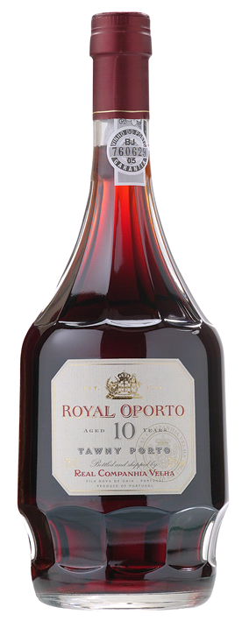
Real Companhia Velha Royal Oporto 10 y.o.
Реал Компанья Велья Роял Опорто 10 лет выдержки
Регион: Долина Дору
Зона происхождения: Douro DOC
Цвет: красный
Характеристики: крепленое, стиль - выдержанный tawny
Год урожая: NV
Сортовой состав: полевой сбор со старых лоз, традиционные для региона красные сорта - турига насьональ, турига франка, тинта барокка и другие
Виноградники: участки в верхнем течении реки Дору, многие из которых принадлежат компании с XVII века
Особенности производства: Бленд порто разных типов винификации - как в традиционных лагарах (мощь и структура), так и в автовинификаторах (мягкость и элегатность). Остановка брожения виноградным дистиллятом. Процесс выдержки в дубовых бочках и больших дубовых ватах.
Дегустация: цвет вина типичный для портвейнов тони - красно-кирпичный с золотистыми оттенками, богатый букет с тонами спелых фруктов и специй и сочной структурой. Относительно молодое вино, сложность которого обусловлена выдержкой в дубе.
Гастрономия: дижестив, к шоколадному десерту
Температура подачи: 16ºC
Алкоголь: 20%
Объем: 0,75 л
Награды и рейтинги: WS 90, WE 90

